本篇文章已授权微信公众号 **guolin_blog** （郭霖）独家发布

ClassLoader翻译过来就是类加载器，普通的java开发者其实用到的不多，但对于某些框架开发者来说却非常常见。理解ClassLoader的加载机制，也有利于我们编写出更高效的代码。ClassLoader的具体作用就是将class文件加载到jvm虚拟机中去，程序就可以正确运行了。但是，jvm启动的时候，并不会一次性加载所有的class文件，而是根据需要去动态加载。想想也是的，一次性加载那么多jar包那么多class，那内存不崩溃。本文的目的也是学习ClassLoader这种加载机制。

备注：本文篇幅比较长，但内容简单，大家不要恐慌，安静地耐心翻阅就是

**Class**文件的认识

我们都知道在Java中程序是运行在虚拟机中，我们平常用文本编辑器或者是IDE编写的程序都是.java格式的文件，这是最基础的源码，但这类文件是不能直接运行的。如我们编写一个简单的程序HelloWorld.java

public class HelloWorld{

public static void main(String[] args){

System.out.println("Hello world!");

}

}

如图：   
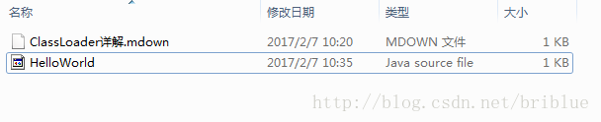   
然后，我们需要在命令行中进行java文件的编译

javac HelloWorld.java

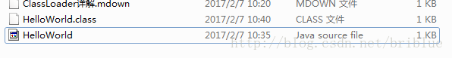   
可以看到目录下生成了.class文件

我们再从命令行中执行命令：

java HelloWorld

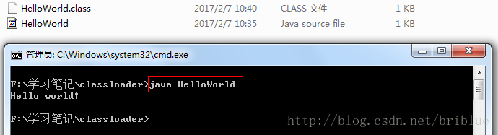

上面是基本代码示例，是所有入门JAVA语言时都学过的东西，这里重新拿出来是想让大家将焦点回到class文件上，class文件是字节码格式文件，java虚拟机并不能直接识别我们平常编写的.java源文件，所以需要javac这个命令转换成.class文件。另外，如果用C或者PYTHON编写的程序正确转换成.class文件后，java虚拟机也是可以识别运行的。更多信息大家可以参考[这篇](http://blog.csdn.net/zhangjg_blog/article/details/21486985)。

了解了.class文件后，我们再来思考下，我们平常在Eclipse中编写的java程序是如何运行的，也就是我们自己编写的各种类是如何被加载到jvm(java虚拟机)中去的。

你还记得**java**环境变量吗？

初学java的时候，最害怕的就是下载JDK后要配置环境变量了，关键是当时不理解，所以战战兢兢地照着书籍上或者是网络上的介绍进行操作。然后下次再弄的时候，又忘记了而且是必忘。当时，心里的想法很气愤的，想着是–这东西一点也不人性化，为什么非要自己配置环境变量呢？太不照顾菜鸟和新手了，很多菜鸟就是因为卡在环境变量的配置上，遭受了太多的挫败感。

因为我是在Windows下编程的，所以只讲Window平台上的环境变量，主要有3个：**JAVA_HOME**、**PATH**、**CLASSPATH**。

**JAVA_HOME**

指的是你JDK安装的位置，一般默认安装在C盘，如

C:\Program Files\Java\jdk1.8.0_91

**PATH**

将程序路径包含在PATH当中后，在命令行窗口就可以直接键入它的名字了，而不再需要键入它的全路径,比如上面代码中我用的到javac和java两个命令。   
一般的

PATH=%JAVA_HOME%\bin;%JAVA_HOME%\jre\bin;%PATH%;

也就是在原来的PATH路径上添加JDK目录下的bin目录和jre目录的bin.

**CLASSPATH**

CLASSPATH=.;%JAVA_HOME%\lib;%JAVA_HOME%\lib\tools.jar

一看就是指向jar包路径。   
需要注意的是前面的.;，.代表当前目录。

环境变量的设置与查看

设置可以右击我的电脑，然后点击属性，再点击高级，然后点击环境变量，具体不明白的自行查阅文档。

查看的话可以打开命令行窗口

echo %JAVA_HOME%

echo %PATH%

echo %CLASSPATH%

好了，扯远了，知道了环境变量，特别是CLASSPATH时，我们进入今天的主题Classloader.

**JAVA**类加载流程

Java语言系统自带有三个类加载器:   
- **Bootstrap ClassLoader** 最顶层的加载类，主要加载核心类库，%JRE_HOME%\lib下的rt.jar、resources.jar、charsets.jar和class等。另外需要注意的是可以通过启动jvm时指定-Xbootclasspath和路径来改变Bootstrap ClassLoader的加载目录。比如java -Xbootclasspath/a:path被指定的文件追加到默认的bootstrap路径中。我们可以打开我的电脑，在上面的目录下查看，看看这些jar包是不是存在于这个目录。   
- **Extention ClassLoader** 扩展的类加载器，加载目录%JRE_HOME%\lib\ext目录下的jar包和class文件。还可以加载-D java.ext.dirs选项指定的目录。   
- **Appclass Loader**也称为**SystemAppClass** 加载当前应用的classpath的所有类。

我们上面简单介绍了3个ClassLoader。说明了它们加载的路径。并且还提到了-Xbootclasspath和-D java.ext.dirs这两个虚拟机参数选项。

加载顺序？

我们看到了系统的3个类加载器，但我们可能不知道具体哪个先行呢？   
我可以先告诉你答案   
1. Bootstrap CLassloder   
2. Extention ClassLoader   
3. AppClassLoader

为了更好的理解，我们可以查看源码。   
看[sun.misc.Launcher](http://www.grepcode.com/file/repository.grepcode.com/java/root/jdk/openjdk/8u40-b25/sun/misc/Launcher.java),它是一个java虚拟机的入口应用。

public class Launcher {

private static Launcher launcher = new Launcher();

private static String bootClassPath =

System.getProperty("sun.boot.class.path");

public static Launcher getLauncher() {

return launcher;

}

private ClassLoader loader;

public Launcher() {

// Create the extension class loader

ClassLoader extcl;

try {

extcl = ExtClassLoader.getExtClassLoader();

} catch (IOException e) {

throw new InternalError(

"Could not create extension class loader", e);

}

// Now create the class loader to use to launch the application

try {

loader = AppClassLoader.getAppClassLoader(extcl);

} catch (IOException e) {

throw new InternalError(

"Could not create application class loader", e);

}

//设置AppClassLoader为线程上下文类加载器，这个文章后面部分讲解

Thread.currentThread().setContextClassLoader(loader);

}

/*

* Returns the class loader used to launch the main application.

*/

public ClassLoader getClassLoader() {

return loader;

}

/*

* The class loader used for loading installed extensions.

*/

static class ExtClassLoader extends URLClassLoader {}

/**

* The class loader used for loading from java.class.path.

* runs in a restricted security context.

*/

static class AppClassLoader extends URLClassLoader {}

源码有精简，我们可以得到相关的信息。   
1. Launcher初始化了ExtClassLoader和AppClassLoader。   
2. Launcher中并没有看见BootstrapClassLoader，但通过System.getProperty("sun.boot.class.path")得到了字符串bootClassPath,这个应该就是BootstrapClassLoader加载的jar包路径。

我们可以先代码测试一下sun.boot.class.path是什么内容。

System.out.println(System.getProperty("sun.boot.class.path"));

得到的结果是：

C:\Program Files\Java\jre1.8.0_91\lib\resources.jar;

C:\Program Files\Java\jre1.8.0_91\lib\rt.jar;

C:\Program Files\Java\jre1.8.0_91\lib\sunrsasign.jar;

C:\Program Files\Java\jre1.8.0_91\lib\jsse.jar;

C:\Program Files\Java\jre1.8.0_91\lib\jce.jar;

C:\Program Files\Java\jre1.8.0_91\lib\charsets.jar;

C:\Program Files\Java\jre1.8.0_91\lib\jfr.jar;

C:\Program Files\Java\jre1.8.0_91\classes

可以看到，这些全是JRE目录下的jar包或者是class文件。

**ExtClassLoader**源码

如果你有足够的好奇心，你应该会对它的源码感兴趣

/*

* The class loader used for loading installed extensions.

*/

static class ExtClassLoader extends URLClassLoader {

static {

ClassLoader.registerAsParallelCapable();

}

/**

* create an ExtClassLoader. The ExtClassLoader is created

* within a context that limits which files it can read

*/

public static ExtClassLoader getExtClassLoader() throws IOException

{

final File[] dirs = getExtDirs();

try {

// Prior implementations of this doPrivileged() block supplied

// aa synthesized ACC via a call to the private method

// ExtClassLoader.getContext().

return AccessController.doPrivileged(

new PrivilegedExceptionAction<ExtClassLoader>() {

public ExtClassLoader run() throws IOException {

int len = dirs.length;

for (int i = 0; i < len; i++) {

MetaIndex.registerDirectory(dirs[i]);

}

return new ExtClassLoader(dirs);

}

});

} catch (java.security.PrivilegedActionException e) {

throw (IOException) e.getException();

}

}

private static File[] getExtDirs() {

String s = System.getProperty("java.ext.dirs");

File[] dirs;

if (s != null) {

StringTokenizer st =

new StringTokenizer(s, File.pathSeparator);

int count = st.countTokens();

dirs = new File[count];

for (int i = 0; i < count; i++) {

dirs[i] = new File(st.nextToken());

}

} else {

dirs = new File[0];

}

return dirs;

}

......

}

我们先前的内容有说过，可以指定-D java.ext.dirs参数来添加和改变ExtClassLoader的加载路径。这里我们通过可以编写测试代码。

System.out.println(System.getProperty("java.ext.dirs"));

结果如下：

C:\Program Files\Java\jre1.8.0_91\lib\ext;C:\Windows\Sun\Java\lib\ext

**AppClassLoader**源码

/**

* The class loader used for loading from java.class.path.

* runs in a restricted security context.

*/

static class AppClassLoader extends URLClassLoader {

public static ClassLoader getAppClassLoader(final ClassLoader extcl)

throws IOException

{

final String s = System.getProperty("java.class.path");

final File[] path = (s == null) ? new File[0] : getClassPath(s);

return AccessController.doPrivileged(

new PrivilegedAction<AppClassLoader>() {

public AppClassLoader run() {

URL[] urls =

(s == null) ? new URL[0] : pathToURLs(path);

return new AppClassLoader(urls, extcl);

}

});

}

......

}

可以看到AppClassLoader加载的就是java.class.path下的路径。我们同样打印它的值。

System.out.println(System.getProperty("java.class.path"));

结果：

D:\workspace\ClassLoaderDemo\bin

这个路径其实就是当前java工程目录bin，里面存放的是编译生成的class文件。

好了，自此我们已经知道了BootstrapClassLoader、ExtClassLoader、AppClassLoader实际是查阅相应的环境属性sun.boot.class.path、java.ext.dirs和java.class.path来加载资源文件的。

接下来我们探讨它们的加载顺序，我们先用Eclipse建立一个java工程。   
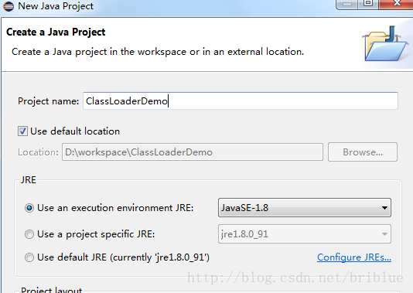   
然后创建一个Test.java文件。

public class Test{}

然后，编写一个ClassLoaderTest.java文件。

public class ClassLoaderTest {

public static void main(String[] args) {

// TODO Auto-generated method stub

ClassLoader cl = Test.class.getClassLoader();

System.out.println("ClassLoader is:"+cl.toString());

}

}

我们获取到了Test.class文件的类加载器，然后打印出来。结果是：

ClassLoader is:sun.misc.Launcher$AppClassLoader@73d16e93

也就是说明Test.class文件是由AppClassLoader加载的。

这个Test类是我们自己编写的，那么int.class或者是String.class的加载是由谁完成的呢？   
我们可以在代码中尝试

public class ClassLoaderTest {

public static void main(String[] args) {

// TODO Auto-generated method stub

ClassLoader cl = Test.class.getClassLoader();

System.out.println("ClassLoader is:"+cl.toString());

cl = int.class.getClassLoader();

System.out.println("ClassLoader is:"+cl.toString());

}

}

运行一下，却报错了

ClassLoader is:sun.misc.Launcher$AppClassLoader@73d16e93

Exception in thread "main" java.lang.NullPointerException

at ClassLoaderTest.main(ClassLoaderTest.java:15)

提示的是空指针，意思是int.class这类基础类没有类加载器加载？

当然不是！   
int.class是由Bootstrap ClassLoader加载的。要想弄明白这些，我们首先得知道一个前提。

每个类加载器都有一个父加载器

每个类加载器都有一个父加载器，比如加载Test.class是由AppClassLoader完成，那么AppClassLoader也有一个父加载器，怎么样获取呢？很简单，通过getParent方法。比如代码可以这样编写：

ClassLoader cl = Test.class.getClassLoader();

System.out.println("ClassLoader is:"+cl.toString());

System.out.println("ClassLoader\'s parent is:"+cl.getParent().toString());

运行结果如下：

ClassLoader is:sun.misc.Launcher$AppClassLoader@73d16e93

ClassLoader's parent is:sun.misc.Launcher$ExtClassLoader@15db9742

这个说明，AppClassLoader的父加载器是ExtClassLoader。那么ExtClassLoader的父加载器又是谁呢？

System.out.println("ClassLoader is:"+cl.toString());

System.out.println("ClassLoader\'s parent is:"+cl.getParent().toString());

System.out.println("ClassLoader\'s grand father is:"+cl.getParent().getParent().toString());

运行如果：

ClassLoader is:sun.misc.Launcher$AppClassLoader@73d16e93

Exception in thread "main" ClassLoader's parent is:sun.misc.Launcher$ExtClassLoader@15db9742

java.lang.NullPointerException

at ClassLoaderTest.main(ClassLoaderTest.java:13)

又是一个空指针异常，这表明ExtClassLoader也没有父加载器。那么，为什么标题又是每一个加载器都有一个父加载器呢？这不矛盾吗？为了解释这一点，我们还需要看下面的一个基础前提。

父加载器不是父类

我们先前已经粘贴了ExtClassLoader和AppClassLoader的代码。

static class ExtClassLoader extends URLClassLoader {}

static class AppClassLoader extends URLClassLoader {}

可以看见ExtClassLoader和AppClassLoader同样继承自URLClassLoader，但上面一小节代码中，为什么调用AppClassLoader的getParent()代码会得到ExtClassLoader的实例呢？先从URLClassLoader说起，这个类又是什么？   
先上一张类的继承关系图   
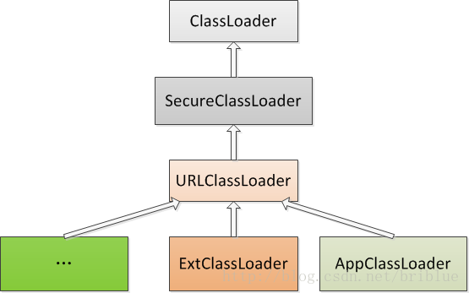

URLClassLoader的源码中并没有找到getParent()方法。这个方法在ClassLoader.java中。

public abstract class ClassLoader {

// The parent class loader for delegation

// Note: VM hardcoded the offset of this field, thus all new fields

// must be added *after* it.

private final ClassLoader parent;

// The class loader for the system

// @GuardedBy("ClassLoader.class")

private static ClassLoader scl;

private ClassLoader(Void unused, ClassLoader parent) {

this.parent = parent;

...

}

protected ClassLoader(ClassLoader parent) {

this(checkCreateClassLoader(), parent);

}

protected ClassLoader() {

this(checkCreateClassLoader(), getSystemClassLoader());

}

public final ClassLoader getParent() {

if (parent == null)

return null;

return parent;

}

public static ClassLoader getSystemClassLoader() {

initSystemClassLoader();

if (scl == null) {

return null;

}

return scl;

}

private static synchronized void initSystemClassLoader() {

if (!sclSet) {

if (scl != null)

throw new IllegalStateException("recursive invocation");

sun.misc.Launcher l = sun.misc.Launcher.getLauncher();

if (l != null) {

Throwable oops = null;

//通过Launcher获取ClassLoader

scl = l.getClassLoader();

try {

scl = AccessController.doPrivileged(

new SystemClassLoaderAction(scl));

} catch (PrivilegedActionException pae) {

oops = pae.getCause();

if (oops instanceof InvocationTargetException) {

oops = oops.getCause();

}

}

if (oops != null) {

if (oops instanceof Error) {

throw (Error) oops;

} else {

// wrap the exception

throw new Error(oops);

}

}

}

sclSet = true;

}

}

}

我们可以看到getParent()实际上返回的就是一个ClassLoader对象parent，parent的赋值是在ClassLoader对象的构造方法中，它有两个情况：   
1. 由外部类创建ClassLoader时直接指定一个ClassLoader为parent。   
2. 由getSystemClassLoader()方法生成，也就是在sun.misc.Laucher通过getClassLoader()获取，也就是AppClassLoader。直白的说，一个ClassLoader创建时如果没有指定parent，那么它的parent默认就是AppClassLoader。

我们主要研究的是ExtClassLoader与AppClassLoader的parent的来源，正好它们与Launcher类有关，我们上面已经粘贴过Launcher的部分代码。

public class Launcher {

private static URLStreamHandlerFactory factory = new Factory();

private static Launcher launcher = new Launcher();

private static String bootClassPath =

System.getProperty("sun.boot.class.path");

public static Launcher getLauncher() {

return launcher;

}

private ClassLoader loader;

public Launcher() {

// Create the extension class loader

ClassLoader extcl;

try {

extcl = ExtClassLoader.getExtClassLoader();

} catch (IOException e) {

throw new InternalError(

"Could not create extension class loader", e);

}

// Now create the class loader to use to launch the application

try {

//将ExtClassLoader对象实例传递进去

loader = AppClassLoader.getAppClassLoader(extcl);

} catch (IOException e) {

throw new InternalError(

"Could not create application class loader", e);

}

public ClassLoader getClassLoader() {

return loader;

}

static class ExtClassLoader extends URLClassLoader {

/**

* create an ExtClassLoader. The ExtClassLoader is created

* within a context that limits which files it can read

*/

public static ExtClassLoader getExtClassLoader() throws IOException

{

final File[] dirs = getExtDirs();

try {

// Prior implementations of this doPrivileged() block supplied

// aa synthesized ACC via a call to the private method

// ExtClassLoader.getContext().

return AccessController.doPrivileged(

new PrivilegedExceptionAction<ExtClassLoader>() {

public ExtClassLoader run() throws IOException {

//ExtClassLoader在这里创建

return new ExtClassLoader(dirs);

}

});

} catch (java.security.PrivilegedActionException e) {

throw (IOException) e.getException();

}

}

/*

* Creates a new ExtClassLoader for the specified directories.

*/

public ExtClassLoader(File[] dirs) throws IOException {

super(getExtURLs(dirs), null, factory);

}

}

}

我们需要注意的是

ClassLoader extcl;

extcl = ExtClassLoader.getExtClassLoader();

loader = AppClassLoader.getAppClassLoader(extcl);

代码已经说明了问题AppClassLoader的parent是一个ExtClassLoader实例。

ExtClassLoader并没有直接找到对parent的赋值。它调用了它的父类也就是URLClassLoder的构造方法并传递了3个参数。

public ExtClassLoader(File[] dirs) throws IOException {

super(getExtURLs(dirs), null, factory);

}

对应的代码

public URLClassLoader(URL[] urls, ClassLoader parent,

URLStreamHandlerFactory factory) {

super(parent);

}

答案已经很明了了，ExtClassLoader的parent为null。

上面张贴这么多代码也是为了说明AppClassLoader的parent是ExtClassLoader，ExtClassLoader的parent是null。这符合我们之前编写的测试代码。

不过，细心的同学发现，还是有疑问的我们只看到ExtClassLoader和AppClassLoader的创建，那么BootstrapClassLoader呢？

还有，ExtClassLoader的父加载器为null,但是Bootstrap CLassLoader却可以当成它的父加载器这又是为何呢？

我们继续往下进行。

**Bootstrap ClassLoader**是由**C++**编写的。

Bootstrap ClassLoader是由C/C++编写的，它本身是虚拟机的一部分，所以它并不是一个JAVA类，也就是无法在java代码中获取它的引用，JVM启动时通过Bootstrap类加载器加载rt.jar等核心jar包中的class文件，之前的int.class,String.class都是由它加载。然后呢，我们前面已经分析了，JVM初始化sun.misc.Launcher并创建Extension ClassLoader和AppClassLoader实例。并将ExtClassLoader设置为AppClassLoader的父加载器。Bootstrap没有父加载器，但是它却可以作用一个ClassLoader的父加载器。比如ExtClassLoader。这也可以解释之前通过ExtClassLoader的getParent方法获取为Null的现象。具体是什么原因，很快就知道答案了。

双亲委托

双亲委托。   
我们终于来到了这一步了。   
一个类加载器查找class和resource时，是通过“委托模式”进行的，它首先判断这个class是不是已经加载成功，如果没有的话它并不是自己进行查找，而是先通过父加载器，然后递归下去，直到Bootstrap ClassLoader，如果Bootstrap classloader找到了，直接返回，如果没有找到，则一级一级返回，最后到达自身去查找这些对象。这种机制就叫做双亲委托。   
整个流程可以如下图所示：   
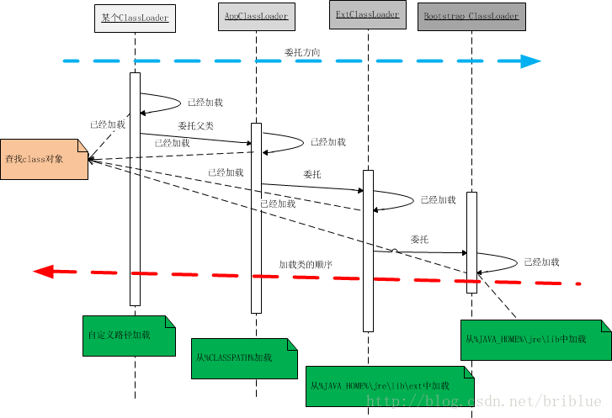   
这张图是用时序图画出来的，不过画出来的结果我却自己都觉得不理想。

大家可以看到**2**根箭头，蓝色的代表类加载器向上委托的方向，如果当前的类加载器没有查询到这个**class**对象已经加载就请求父加载器（不一定是父类）进行操作，然后以此类推。直到**Bootstrap ClassLoader**。如果**Bootstrap ClassLoader**也没有加载过此**class**实例，那么它就会从它指定的路径中去查找，如果查找成功则返回，如果没有查找成功则交给子类加载器，也就是**ExtClassLoader,**这样类似操作直到终点，也就是我上图中的红色箭头示例。   
用序列描述一下：   
1. 一个AppClassLoader查找资源时，先看看缓存是否有，缓存有从缓存中获取，否则委托给父加载器。   
2. 递归，重复第1部的操作。   
3. 如果ExtClassLoader也没有加载过，则由Bootstrap ClassLoader出面，它首先查找缓存，如果没有找到的话，就去找自己的规定的路径下，也就是sun.mic.boot.class下面的路径。找到就返回，没有找到，让子加载器自己去找。   
4. Bootstrap ClassLoader如果没有查找成功，则ExtClassLoader自己在java.ext.dirs路径中去查找，查找成功就返回，查找不成功，再向下让子加载器找。   
5. ExtClassLoader查找不成功，AppClassLoader就自己查找，在java.class.path路径下查找。找到就返回。如果没有找到就让子类找，如果没有子类会怎么样？抛出各种异常。

上面的序列，详细说明了双亲委托的加载流程。我们可以发现委托是从下向上，然后具体查找过程却是自上至下。

我说过上面用时序图画的让自己不满意，现在用框图，最原始的方法再画一次。   
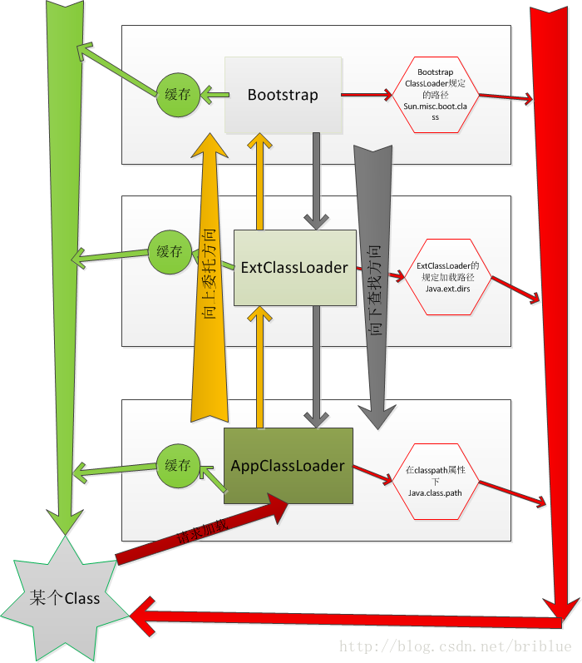

上面已经详细介绍了加载过程，但具体为什么是这样加载，我们还需要了解几个个重要的方法loadClass()、findLoadedClass()、findClass()、defineClass()。

重要方法

**loadClass()**

JDK文档中是这样写的，通过指定的全限定类名加载class，它通过同名的loadClass(String,boolean)方法。

protected Class<?> loadClass(String name,

boolean resolve)

throws ClassNotFoundException

1

2

3

上面是方法原型，一般实现这个方法的步骤是   
1. 执行findLoadedClass(String)去检测这个class是不是已经加载过了。   
2. 执行父加载器的loadClass方法。如果父加载器为null，则jvm内置的加载器去替代，也就是Bootstrap ClassLoader。这也解释了ExtClassLoader的parent为null,但仍然说Bootstrap ClassLoader是它的父加载器。   
3. 如果向上委托父加载器没有加载成功，则通过findClass(String)查找。

如果class在上面的步骤中找到了，参数resolve又是true的话，那么loadClass()又会调用resolveClass(Class)这个方法来生成最终的Class对象。 我们可以从源代码看出这个步骤。

protected Class<?> loadClass(String name, boolean resolve)

throws ClassNotFoundException

{

synchronized (getClassLoadingLock(name)) {

// 首先，检测是否已经加载

Class<?> c = findLoadedClass(name);

if (c == null) {

long t0 = System.nanoTime();

try {

if (parent != null) {

//父加载器不为空则调用父加载器的loadClass

c = parent.loadClass(name, false);

} else {

//父加载器为空则调用Bootstrap Classloader

c = findBootstrapClassOrNull(name);

}

} catch (ClassNotFoundException e) {

// ClassNotFoundException thrown if class not found

// from the non-null parent class loader

}

if (c == null) {

// If still not found, then invoke findClass in order

// to find the class.

long t1 = System.nanoTime();

//父加载器没有找到，则调用findclass

c = findClass(name);

// this is the defining class loader; record the stats

sun.misc.PerfCounter.getParentDelegationTime().addTime(t1 - t0);

sun.misc.PerfCounter.getFindClassTime().addElapsedTimeFrom(t1);

sun.misc.PerfCounter.getFindClasses().increment();

}

}

if (resolve) {

//调用resolveClass()

resolveClass(c);

}

return c;

}

}

代码解释了双亲委托。

另外，要注意的是如果要编写一个classLoader的子类，也就是自定义一个classloader，建议覆盖findClass()方法，而不要直接改写loadClass()方法。   
另外

if (parent != null) {

//父加载器不为空则调用父加载器的loadClass

c = parent.loadClass(name, false);

} else {

//父加载器为空则调用Bootstrap Classloader

c = findBootstrapClassOrNull(name);

}

前面说过ExtClassLoader的parent为null，所以它向上委托时，系统会为它指定Bootstrap ClassLoader。

自定义**ClassLoader**

不知道大家有没有发现，不管是Bootstrap ClassLoader还是ExtClassLoader等，这些类加载器都只是加载指定的目录下的jar包或者资源。如果在某种情况下，我们需要动态加载一些东西呢？比如从D盘某个文件夹加载一个class文件，或者从网络上下载class主内容然后再进行加载，这样可以吗？

如果要这样做的话，需要我们自定义一个classloader。

自定义步骤

1. 编写一个类继承自ClassLoader抽象类。

2. 复写它的findClass()方法。

3. 在findClass()方法中调用defineClass()。

**defineClass()**

这个方法在编写自定义classloader的时候非常重要，它能将class二进制内容转换成Class对象，如果不符合要求的会抛出各种异常。

注意点：

一个**ClassLoader**创建时如果没有指定**parent**，那么它的**parent**默认就是**AppClassLoader**。

上面说的是，如果自定义一个ClassLoader，默认的parent父加载器是AppClassLoader，因为这样就能够保证它能访问系统内置加载器加载成功的class文件。

自定义**ClassLoader**示例之**DiskClassLoader**。

假设我们需要一个自定义的classloader,默认加载路径为D:\lib下的jar包和资源。

我们写编写一个测试用的类文件，Test.java

**Test.java**

package com.frank.test;

public class Test {

public void say(){

System.out.println("Say Hello");

}

}

然后将它编译过年class文件Test.class放到D:\lib这个路径下。

**DiskClassLoader**

我们编写DiskClassLoader的代码。

import java.io.ByteArrayOutputStream;

import java.io.File;

import java.io.FileInputStream;

import java.io.FileNotFoundException;

import java.io.IOException;

public class DiskClassLoader extends ClassLoader {

private String mLibPath;

public DiskClassLoader(String path) {

// TODO Auto-generated constructor stub

mLibPath = path;

}

@Override

protected Class<?> findClass(String name) throws ClassNotFoundException {

// TODO Auto-generated method stub

String fileName = getFileName(name);

File file = new File(mLibPath,fileName);

try {

FileInputStream is = new FileInputStream(file);

ByteArrayOutputStream bos = new ByteArrayOutputStream();

int len = 0;

try {

while ((len = is.read()) != -1) {

bos.write(len);

}

} catch (IOException e) {

e.printStackTrace();

}

byte[] data = bos.toByteArray();

is.close();

bos.close();

return defineClass(name,data,0,data.length);

} catch (IOException e) {

// TODO Auto-generated catch block

e.printStackTrace();

}

return super.findClass(name);

}

//获取要加载 的class文件名

private String getFileName(String name) {

// TODO Auto-generated method stub

int index = name.lastIndexOf('.');

if(index == -1){

return name+".class";

}else{

return name.substring(index+1)+".class";

}

}

}

我们在findClass()方法中定义了查找class的方法，然后数据通过defineClass()生成了Class对象。

测试

现在我们要编写测试代码。我们知道如果调用一个Test对象的say方法，它会输出”Say Hello”这条字符串。但现在是我们把Test.class放置在应用工程所有的目录之外，我们需要加载它，然后执行它的方法。具体效果如何呢？我们编写的DiskClassLoader能不能顺利完成任务呢？我们拭目以待。

import java.lang.reflect.InvocationTargetException;

import java.lang.reflect.Method;

public class ClassLoaderTest {

public static void main(String[] args) {

// TODO Auto-generated method stub

//创建自定义classloader对象。

DiskClassLoader diskLoader = new DiskClassLoader("D:\\lib");

try {

//加载class文件

Class c = diskLoader.loadClass("com.frank.test.Test");

if(c != null){

try {

Object obj = c.newInstance();

Method method = c.getDeclaredMethod("say",null);

//通过反射调用Test类的say方法

method.invoke(obj, null);

} catch (InstantiationException | IllegalAccessException

| NoSuchMethodException

| SecurityException |

IllegalArgumentException |

InvocationTargetException e) {

// TODO Auto-generated catch block

e.printStackTrace();

}

}

} catch (ClassNotFoundException e) {

// TODO Auto-generated catch block

e.printStackTrace();

}

}

}

我们点击运行按钮，结果显示。

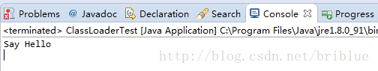

可以看到，Test类的say方法正确执行，也就是我们写的DiskClassLoader编写成功。

回首

讲了这么大的篇幅，自定义ClassLoader才姗姗来迟。 很多同学可能觉得前面有些啰嗦，但我按照自己的思路，我觉得还是有必要的。因为我是围绕一个关键字进行讲解的。

关键字是什么？

关键字路径

• 从开篇的环境变量

• 到3个主要的JDK自带的类加载器

• 到自定义的ClassLoader

它们的关联部分就是路径，也就是要加载的class或者是资源的路径。   
BootStrap ClassLoader、ExtClassLoader、AppClassLoader都是加载指定路径下的jar包。如果我们要突破这种限制，实现自己某些特殊的需求，我们就得自定义ClassLoader，自已指定加载的路径，可以是磁盘、内存、网络或者其它。

所以，你说路径能不能成为它们的关键字？

当然上面的只是我个人的看法，可能不正确，但现阶段，这样有利于自己的学习理解。

自定义**ClassLoader**还能做什么？

突破了JDK系统内置加载路径的限制之后，我们就可以编写自定义ClassLoader，然后剩下的就叫给开发者你自己了。你可以按照自己的意愿进行业务的定制，将ClassLoader玩出花样来。

玩出花之**Class**解密类加载器

常见的用法是将Class文件按照某种加密手段进行加密，然后按照规则编写自定义的ClassLoader进行解密，这样我们就可以在程序中加载特定了类，并且这个类只能被我们自定义的加载器进行加载，提高了程序的安全性。

下面，我们编写代码。

**1.**定义加密解密协议

加密和解密的协议有很多种，具体怎么定看业务需要。在这里，为了便于演示，我简单地将加密解密定义为异或运算。当一个文件进行异或运算后，产生了加密文件，再进行一次异或后，就进行了解密。

**2.**编写加密工具类

import java.io.File;

import java.io.FileInputStream;

import java.io.FileNotFoundException;

import java.io.FileOutputStream;

import java.io.IOException;

public class FileUtils {

public static void test(String path){

File file = new File(path);

try {

FileInputStream fis = new FileInputStream(file);

FileOutputStream fos = new FileOutputStream(path+"en");

int b = 0;

int b1 = 0;

try {

while((b = fis.read()) != -1){

//每一个byte异或一个数字2

fos.write(b ^ 2);

}

fos.close();

fis.close();

} catch (IOException e) {

// TODO Auto-generated catch block

e.printStackTrace();

}

} catch (FileNotFoundException e) {

// TODO Auto-generated catch block

e.printStackTrace();

}

}

}

我们再写测试代码

FileUtils.test("D:\\lib\\Test.class");

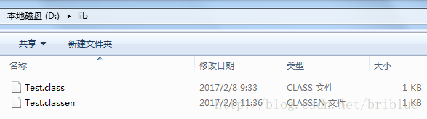   
然后可以看见路径D:\\lib\\Test.class下Test.class生成了Test.classen文件。

编写自定义**classloader**，**DeClassLoader**

import java.io.ByteArrayOutputStream;

import java.io.File;

import java.io.FileInputStream;

import java.io.IOException;

public class DeClassLoader extends ClassLoader {

private String mLibPath;

public DeClassLoader(String path) {

// TODO Auto-generated constructor stub

mLibPath = path;

}

@Override

protected Class<?> findClass(String name) throws ClassNotFoundException {

// TODO Auto-generated method stub

String fileName = getFileName(name);

File file = new File(mLibPath,fileName);

try {

FileInputStream is = new FileInputStream(file);

ByteArrayOutputStream bos = new ByteArrayOutputStream();

int len = 0;

byte b = 0;

try {

while ((len = is.read()) != -1) {

//将数据异或一个数字2进行解密

b = (byte) (len ^ 2);

bos.write(b);

}

} catch (IOException e) {

e.printStackTrace();

}

byte[] data = bos.toByteArray();

is.close();

bos.close();

return defineClass(name,data,0,data.length);

} catch (IOException e) {

// TODO Auto-generated catch block

e.printStackTrace();

}

return super.findClass(name);

}

//获取要加载 的class文件名

private String getFileName(String name) {

// TODO Auto-generated method stub

int index = name.lastIndexOf('.');

if(index == -1){

return name+".classen";

}else{

return name.substring(index+1)+".classen";

}

}

}

测试

我们可以在ClassLoaderTest.java中的main方法中如下编码：

DeClassLoader diskLoader = new DeClassLoader("D:\\lib");

try {

//加载class文件

Class c = diskLoader.loadClass("com.frank.test.Test");

if(c != null){

try {

Object obj = c.newInstance();

Method method = c.getDeclaredMethod("say",null);

//通过反射调用Test类的say方法

method.invoke(obj, null);

} catch (InstantiationException | IllegalAccessException

| NoSuchMethodException

| SecurityException |

IllegalArgumentException |

InvocationTargetException e) {

// TODO Auto-generated catch block

e.printStackTrace();

}

}

} catch (ClassNotFoundException e) {

// TODO Auto-generated catch block

e.printStackTrace();

}

查看运行结果是：



可以看到了，同样成功了。现在，我们有两个自定义的ClassLoader:DiskClassLoader和DeClassLoader，我们可以尝试一下，看看DiskClassLoader能不能加载Test.classen文件也就是Test.class加密后的文件。

我们首先移除D:\\lib\\Test.class文件，只剩下一下Test.classen文件，然后进行代码的测试。

DeClassLoader diskLoader1 = new DeClassLoader("D:\\lib");

try {

//加载class文件

Class c = diskLoader1.loadClass("com.frank.test.Test");

if(c != null){

try {

Object obj = c.newInstance();

Method method = c.getDeclaredMethod("say",null);

//通过反射调用Test类的say方法

method.invoke(obj, null);

} catch (InstantiationException | IllegalAccessException

| NoSuchMethodException

| SecurityException |

IllegalArgumentException |

InvocationTargetException e) {

// TODO Auto-generated catch block

e.printStackTrace();

}

}

} catch (ClassNotFoundException e) {

// TODO Auto-generated catch block

e.printStackTrace();

}

DiskClassLoader diskLoader = new DiskClassLoader("D:\\lib");

try {

//加载class文件

Class c = diskLoader.loadClass("com.frank.test.Test");

if(c != null){

try {

Object obj = c.newInstance();

Method method = c.getDeclaredMethod("say",null);

//通过反射调用Test类的say方法

method.invoke(obj, null);

} catch (InstantiationException | IllegalAccessException

| NoSuchMethodException

| SecurityException |

IllegalArgumentException |

InvocationTargetException e) {

// TODO Auto-generated catch block

e.printStackTrace();

}

}

} catch (ClassNotFoundException e) {

// TODO Auto-generated catch block

e.printStackTrace();

}

}

运行结果：   
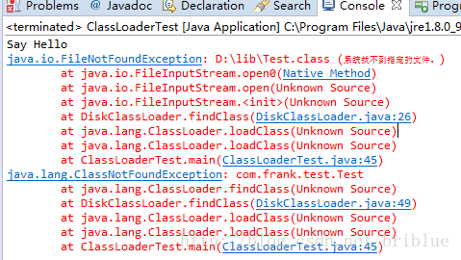

我们可以看到。DeClassLoader运行正常，而DiskClassLoader却找不到Test.class的类,并且它也无法加载Test.classen文件。

**Context ClassLoader** 线程上下文类加载器

前面讲到过Bootstrap ClassLoader、ExtClassLoader、AppClassLoader，现在又出来这么一个类加载器，这是为什么？

前面三个之所以放在前面讲，是因为它们是真实存在的类，而且遵从”双亲委托“的机制。而ContextClassLoader其实只是一个概念。

查看Thread.java源码可以发现

public class Thread implements Runnable {

/* The context ClassLoader for this thread */

private ClassLoader contextClassLoader;

public void setContextClassLoader(ClassLoader cl) {

SecurityManager sm = System.getSecurityManager();

if (sm != null) {

sm.checkPermission(new RuntimePermission("setContextClassLoader"));

}

contextClassLoader = cl;

}

public ClassLoader getContextClassLoader() {

if (contextClassLoader == null)

return null;

SecurityManager sm = System.getSecurityManager();

if (sm != null) {

ClassLoader.checkClassLoaderPermission(contextClassLoader,

Reflection.getCallerClass());

}

return contextClassLoader;

}

}

contextClassLoader只是一个成员变量，通过setContextClassLoader()方法设置，通过getContextClassLoader()设置。

每个Thread都有一个相关联的ClassLoader，默认是AppClassLoader。并且子线程默认使用父线程的ClassLoader除非子线程特别设置。

我们同样可以编写代码来加深理解。   
现在有2个SpeakTest.class文件，一个源码是

package com.frank.test;

public class SpeakTest implements ISpeak {

@Override

public void speak() {

// TODO Auto-generated method stub

System.out.println("Test");

}

}

它生成的SpeakTest.class文件放置在D:\\lib\\test目录下。   
另外ISpeak.java代码

package com.frank.test;

public interface ISpeak {

public void speak();

}

然后，我们在这里还实现了一个SpeakTest.java

package com.frank.test;

public class SpeakTest implements ISpeak {

@Override

public void speak() {

// TODO Auto-generated method stub

System.out.println("I\' frank");

}

}

它生成的SpeakTest.class文件放置在D:\\lib目录下。

然后我们还要编写另外一个ClassLoader，DiskClassLoader1.java这个ClassLoader的代码和DiskClassLoader.java代码一致，我们要在DiskClassLoader1中加载位置于D:\\lib\\test中的SpeakTest.class文件。

测试代码：

DiskClassLoader1 diskLoader1 = new DiskClassLoader1("D:\\lib\\test");

Class cls1 = null;

try {

//加载class文件

cls1 = diskLoader1.loadClass("com.frank.test.SpeakTest");

System.out.println(cls1.getClassLoader().toString());

if(cls1 != null){

try {

Object obj = cls1.newInstance();

//SpeakTest1 speak = (SpeakTest1) obj;

//speak.speak();

Method method = cls1.getDeclaredMethod("speak",null);

//通过反射调用Test类的speak方法

method.invoke(obj, null);

} catch (InstantiationException | IllegalAccessException

| NoSuchMethodException

| SecurityException |

IllegalArgumentException |

InvocationTargetException e) {

// TODO Auto-generated catch block

e.printStackTrace();

}

}

} catch (ClassNotFoundException e) {

// TODO Auto-generated catch block

e.printStackTrace();

}

DiskClassLoader diskLoader = new DiskClassLoader("D:\\lib");

System.out.println("Thread "+Thread.currentThread().getName()+" classloader: "+Thread.currentThread().getContextClassLoader().toString());

new Thread(new Runnable() {

@Override

public void run() {

System.out.println("Thread "+Thread.currentThread().getName()+" classloader: "+Thread.currentThread().getContextClassLoader().toString());

// TODO Auto-generated method stub

try {

//加载class文件

// Thread.currentThread().setContextClassLoader(diskLoader);

//Class c = diskLoader.loadClass("com.frank.test.SpeakTest");

ClassLoader cl = Thread.currentThread().getContextClassLoader();

Class c = cl.loadClass("com.frank.test.SpeakTest");

// Class c = Class.forName("com.frank.test.SpeakTest");

System.out.println(c.getClassLoader().toString());

if(c != null){

try {

Object obj = c.newInstance();

//SpeakTest1 speak = (SpeakTest1) obj;

//speak.speak();

Method method = c.getDeclaredMethod("speak",null);

//通过反射调用Test类的say方法

method.invoke(obj, null);

} catch (InstantiationException | IllegalAccessException

| NoSuchMethodException

| SecurityException |

IllegalArgumentException |

InvocationTargetException e) {

// TODO Auto-generated catch block

e.printStackTrace();

}

}

} catch (ClassNotFoundException e) {

// TODO Auto-generated catch block

e.printStackTrace();

}

}

}).start();

结果如下：   
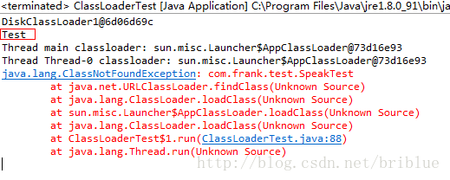

我们可以得到如下的信息：   
1. DiskClassLoader1加载成功了SpeakTest.class文件并执行成功。   
2. 子线程的ContextClassLoader是AppClassLoader。   
3. AppClassLoader加载不了父线程当中已经加载的SpeakTest.class内容。

我们修改一下代码，在子线程开头处加上这么一句内容。

Thread.currentThread().setContextClassLoader(diskLoader1);

结果如下：   
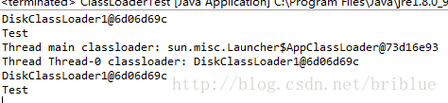

可以看到子线程的ContextClassLoader变成了DiskClassLoader。

继续改动代码：

Thread.currentThread().setContextClassLoader(diskLoader);

结果：   
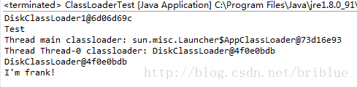

可以看到DiskClassLoader1和DiskClassLoader分别加载了自己路径下的SpeakTest.class文件，并且它们的类名是一样的com.frank.test.SpeakTest，但是执行结果不一样，因为它们的实际内容不一样。

**Context ClassLoader**的运用时机

其实这个我也不是很清楚，我的主业是Android，研究ClassLoader也是为了更好的研究Android。网上的答案说是适应那些Web服务框架软件如Tomcat等。主要为了加载不同的APP，因为加载器不一样，同一份class文件加载后生成的类是不相等的。如果有同学想多了解更多的细节，请自行查阅相关资料。

总结

1. ClassLoader用来加载class文件的。

2. 系统内置的ClassLoader通过双亲委托来加载指定路径下的class和资源。

3. 可以自定义ClassLoader一般覆盖findClass()方法。

4. ContextClassLoader与线程相关，可以获取和设置，可以绕过双亲委托的机制。

下一步

1. 你可以研究ClassLoader在Web容器内的应用了，如Tomcat。

2. 可以尝试以这个为基础，继续学习Android中的ClassLoader机制。

引用

我这篇文章写了好几天，修修改改，然后加上自己的理解。参考了下面的这些网站。   
1. [grepcode ClassLoader源码](https://blog.csdn.net/briblue/article/details/www.grepcode.com/file/repository.grepcode.com/java/root/jdk/openjdk/8u40-b25/java/lang/ClassLoader.java)   
2. <http://blog.csdn.net/xyang81/article/details/7292380>   
3. <http://blog.csdn.net/irelandken/article/details/7048817>   
4. <https://docs.oracle.com/javase/7/docs/api/java/net/URLClassLoader.html>